剖析以太坊滞涨背后的6大原因

作者：BTC_chopsticks

以太坊（Ethereum）曾一度被认为是加密市场的「蓝筹资产」，人们普遍认为它的价格将在未来达到新高，甚至突破 1 万美元。



然而，自 2022 年以来，ETH 的表现一直低迷。这是否表明 Vitalik 和以太坊的未来面临挑战？让我们一起深入了解背后的原因。

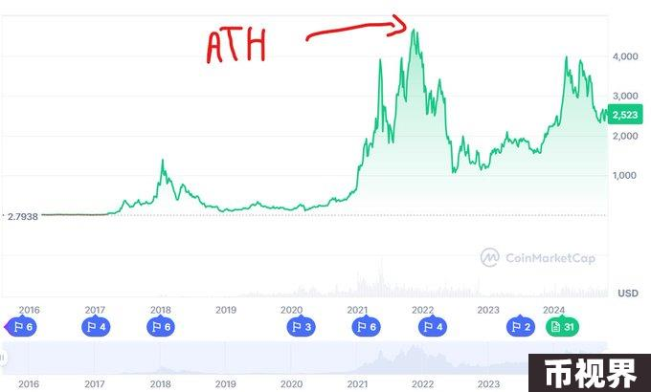

### 1. 预期与现实的落差

过去两年，以太坊的重大升级让人们对其未来充满期待，尤其是 ETH 供应的「通缩」效应。然而，市场的实际表现却让人意外。尽管进行了一系列扩容和升级，ETH 的市场表现相对逊色，甚至被 BTC 和其他代币（如 Solana）显著超越。

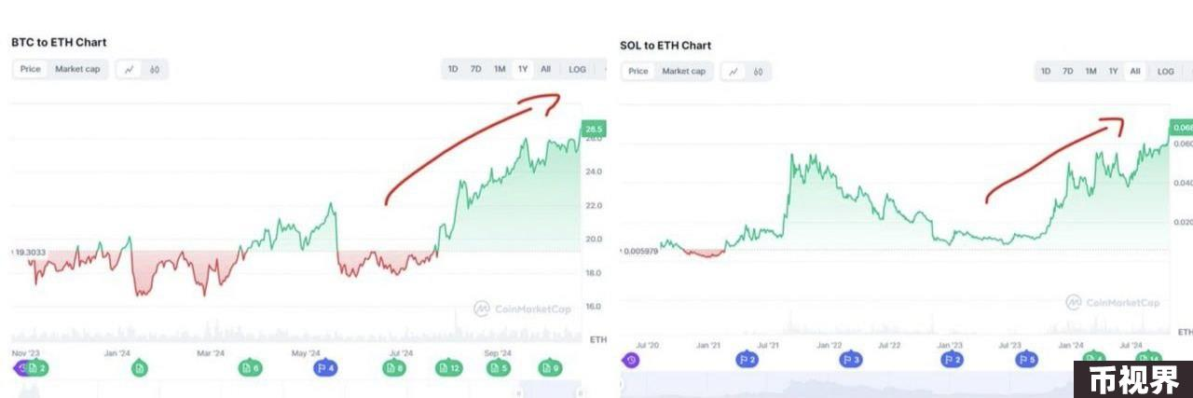

### 2. ETH ETF 的失利

许多人期待 ETH ETF 的推出能带动 ETH 价格上涨，但结果却是大失所望。与比特币 ETF 推出时的上涨行情不同，ETH ETF 上市后反而出现了资本流出的情况，这一部分归因于 Grayscale 遗留产品的抛售压力。

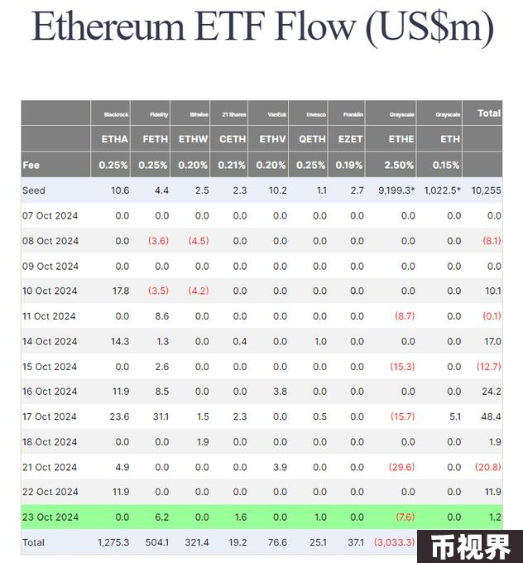

### 3. 升级的「意外」影响

以太坊合并（The Merge）和 EIP-1559 的确成功减少了 ETH 的发行量，但最新的 Dencun 升级虽然降低了数据写入主链的成本，却间接减少了 ETH 的收入来源，意外降低了代币的增值潜力。

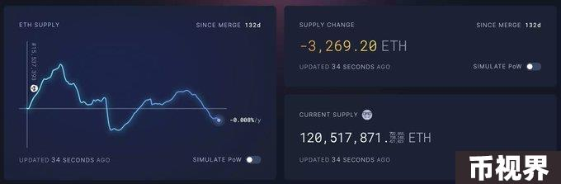

### 4. Vitalik 的 ETH 抛售引发疑虑

以太坊创始人 Vitalik 最近抛售了一部分 ETH 以支持开发，虽然抛售量相对小，但市场对此产生了负面情绪。一些投资者认为这可能暗示 Vitalik 对 ETH 缺乏信心，尽管实际上 Vitalik 已多次表示，ETH 价格对他来说并不是优先考虑的目标。

### 5. 新兴趋势中的缺席

目前市场上的诸多新兴趋势——如 AI、RWA（现实世界资产）和 memecoin——大多未选择以太坊为主平台。许多新兴 AI 项目（如 Fetch、TAO）和 RWA 项目选择了更适合的独立网络和底层架构，而在 memecoin 领域，Solana 的表现显然更为亮眼。这意味着以太坊虽开启了去中心化的大门，但其他网络正在成为最新叙事的主导者。

### 6. ETH 未来的价值命运

ETH 当前仍然是去中心化金融（DeFi）生态的中坚力量，占据了总锁仓价值的 55% 以上。然而，随着 L2 扩展方案的普及，未来的以太坊可能会面临「生态繁荣但代币价值未能实现」的困境，类似于 Cosmos 生态中的 $ATOM 币。

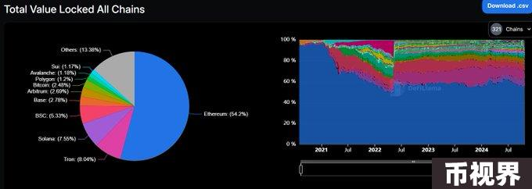

### 个人展望

尽管我曾坚信 ETH 的价格将达到 1 万美元，但如今我对这一目标变得更为谨慎。ETH 在我的投资组合中仍占据了 30% 的比重，但在下一轮牛市中，我可能会逐步卖出部分资产，持有剩余部分长期观察其未来表现。

### 结论：

ETH 的网络效用和生态地位依旧稳固，但近期的表现引发了不少市场的担忧。尽管 ETH 依旧是行业的领军者，但若未能顺应新兴趋势，未来可能会逐渐失去部分主导地位。以太坊在去中心化领域仍具备重要的先发优势，然而能否维持其核心价值，仍需要在 L2 发展与其他叙事浪潮间找到新的平衡。